实践一：RC电路分析

代码块（AI）
% 参数设置
R = 100; % 电阻（Ohm）
C = 1e-6; % 电容（F）
V0 = 5; % 电源电压（V）
tspan = [0, 0.01]; % 仿真时间
% 定义微分方程
f = @(t, Vc) (1/(R*C)) * (V0 - Vc);
% 使用ode45求解
[t, Vc] = ode45(f, tspan, 0); % 初始电容电压为0
% 绘制结果
plot(t, Vc, 'LineWidth', 2);
xlabel('Time (s)');
ylabel('Capacitor Voltage');
title('RC Circuit Step Response (ODE45)');
grid on;

代码分析
数学建模
Q=CU->U=Q/C，Q等于电流对时间积分
所以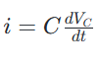又电容电阻串联
所以RI+Vc=V0
带入即可
代码学习

语法结构：匿名函数定义
- @ 符号是MATLAB中定义函数句柄的关键标识，它告知MATLAB后续内容是一个函数定义。
- (t, Vc) 指定了函数的输入参数列表，这里有两个输入变量：t 和 Vc。这些参数在调用函数时需由用户提供具体值。
- (1/(R*C)) * (V0 - Vc) 是函数的主体表达式，定义了基于输入参数的输出计算逻辑

ode45核心功能
- ode45 是 MATLAB 中用于求解 非刚性常微分方程（ODE） 的数值积分器，采用 4阶和5阶Runge-Kutta算法（自适应变步长）。
- 该代码求解初值问题：
其中 是用户定义的导数函数， 是待求解的变量向量。
输入参数详解
- f（函数句柄）用户定义的导数函数，格式必须为 f(t, Vc)，其中：
  - t：当前时间（标量）
  - Vc：当前状态变量（列向量）
  - 返回值：导数 （列向量），长度需与 Vc 一致。示例：若求解电路电容电压 ，则 f 应定义 的关系。
- tspan（时间范围）
  - 若为 [t0, tf]（二元向量）：积分器自动选择步长从 t0 到 tf，返回的解对应内部计算的时间点。
  - 若为 [t0, t1, ..., tf]（多元向量）：返回的解将插值到这些指定时间点。注意：时间点必须单调递增或递减。
- 0（初始条件）
  - 表示状态变量 在 tspan(1) 时刻的初值为 0（标量或列向量）。若为多变量系统（如二阶ODE），需改为向量（如 [0; 0]）。
plot(t, Vc, 'LineWidth', 2);解释
'LineWidth', 2：
- 线条粗细：设置曲线宽度为 2 个像素

仿真效果
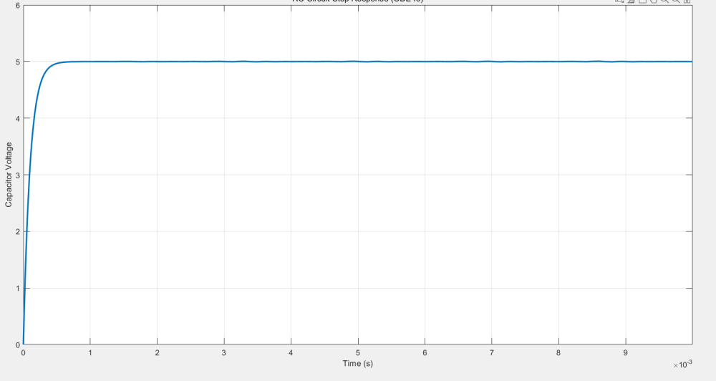

电路搭建
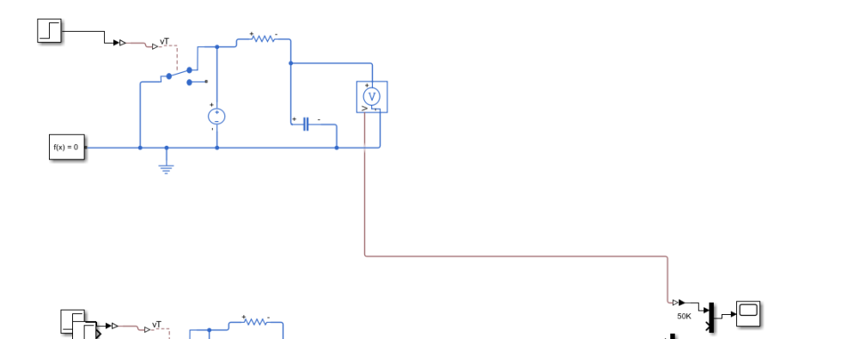

仿真效果
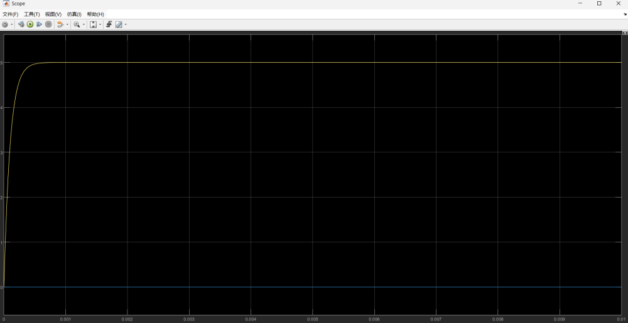

总结
两者图像符合的很好

